GroKo, Koalitionskrise und Krisenherde
Schwäbische Zeitung Wangen, 16.2.2018 (Susi Weber)
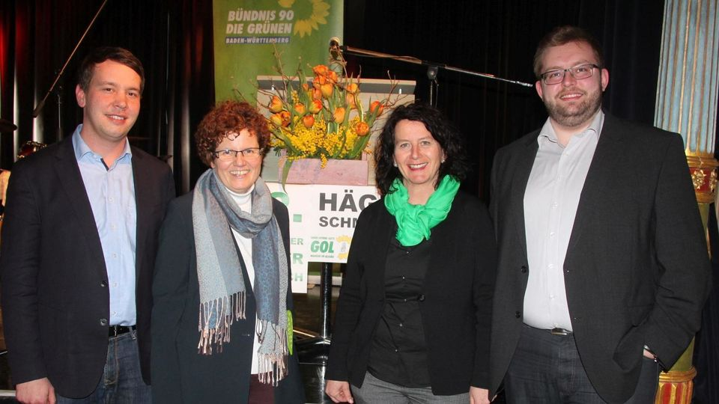
Gestalteten den Politischen Aschermittwoch der Grünen: Oliver Hildenbrand, Landesvorsitzender des Landesverbands Baden-Württemberg, Europa-Parlamentsabgeordnete Maria Heubuch sowie die Landtagsabgeordneten Petra Krebs und Alexander Maier. (Foto: Susi Weber)

Mit 60, 70 Zuhörern waren dieses Mal nicht ganz so viele Besucher zum Politischen Aschermittwoch der Grünen gekommen. Dabei waren mit dem Landesvorsitzenden Oliver Hildenbrand, Europaabgeordneter Maria Heubuch und den beiden Landtagsabgeordneten Petra Krebs und Alexander Maier durchaus illustre Redner aufgeboten. Dass Bundestagsabgeordnete Agnieszka Brugger, seit kurzem eine von fünf stellvertretenden Fraktionsvorsitzenden, nicht dabei war, hatte seine Gründe. „Ich soll ausrichten, dass sie dieses Jahr ausnahmsweise beim Politischen Aschermittwoch in Emmendingen ist“, sagte Hildenbrand. Es sei ein „einmaliges Fremdgehen“, habe sie ihm mit auf den Weg gegeben.
„Selten war das Eintreten für Klimaschutz, für Gerechtigkeit, für Freiheit, für Demokratie so wichtig wie heute“, stellte Hildenbrand gleich zu Beginn seiner Rede klar. Es brauche Mut, die drängenden Zukunftsaufgaben wie soziale Sicherheit zu schaffen, die Digitalisierung zu gestalten oder Europa zusammenzuhalten. Zur Regierungsbildung und dem Geplänkel der vergangenen fünf Monate sagte Hildenbrand: „Es geht nicht um die Frage, wer ins Strafbataillon muss, sondern wer die Chance bekommt, seine politischen Ideen in der Regierung umzusetzen.“

Hildenbrand äußert Bedenken am Koalitionsvertrag
FDP und SPD bekamen ihr Fett ab. Auch wenn Hildenbrand betonte, man zolle Union und SPD Respekt für die Einigung auf einen Koalitionsvertrag, äußerte er auch Bedenken: „Viele der Ankündigungen sind Pflaster, die nur verdecken, aber nicht heilen.“ Beide Parteien hätten keine Antworten auf die wichtigen Zukunftsfragen: „Der Klimaschutz kommt faktisch nicht vor. Ein klar verabredeter Kohleausstieg fehlt und das Klimaziel 2020 wird de facto aufgegeben.“
Als positiv bezeichnete er die Tatsache, dass sich der Vorwurf an die Politik, die Parteien seinen doch alle irgendwie gleich, derzeit entkräfte: „Wenn wir Grüne nicht dabei sind, dann ergreift eben niemand Partei für den Klimaschutz, für die ökologische Modernisierung von Wirtschaft und Gesellschaft, für eine offene Gesellschaft, die allen gleiche Chancen und Rechte garantiert und auch nicht für einen menschlichen und anständigen Umgang mit Flüchtlingen.“
Was die „Koalitionskrise“ in Baden-Württemberg im Zusammenhang mit der Reform des Landtagwahlrechtes betrifft, wollte Hildenbrand diese Begrifflichkeit nicht gelten lassen: „Eine Koalitionskrise zeichnet sich eigentlich dadurch aus, dass die Konfliktlinie zwischen den Koalitionspartnern verläuft. Jetzt haben wir aber alle mitbekommen, dass die Konfliktlinie gar nicht so sehr zwischen Grün und Schwarz, sondern vor allem zwischen den Schwarzen verläuft.“
Vor Hildenbrand hatte sich auch Petra Krebs, die den Abend moderierte, mit der „Narretei im Bund“, dem Verantwortungsbewusstsein der an der Regierungsbildung beteiligten Parteien und dem „Kapitel Gesundheit“ des Koalitionsvertrages auseinandergesetzt: „Es stehen ein paar gute Dinge drin. 8000 zusätzliche Stellen sind allerdings ein Nasenwasser.“ Europaabgeordnete Maria Heubuch listete zunächst die europäischen Krisenherde auf, bevor auch sie ihre Kritik an die nicht zustande kommende, deutsche Regierung richtete: „Doch wer steht neben Macron? Da sind Ideen da, die entwickelt werden müssen.“ Man könne es sich nicht leisten, diese Chance verstreichen zu lassen. „Derzeit werden in Brüssel Weichen gestellt. Man muss sich jetzt einbringen!“

Maria Heubuch betont die Bedeutung der Agrarpolitik
Ein wichtiger Punkt sei gerade die Agrarpolitik: „Wer für die Umwelt was erreichen will, muss Landwirtschaftspolitik machen.“ Jeden Tag sterben Heubuchs Zahlen zufolge in Deutschland elf, in Europa 30 landwirtschaftliche Betriebe: „Es geht nicht nur ums Geld. Wir müssen uns um das Ganze, um Märkte, um Handelsabkommen, um die großen Global Player kümmern.“ Deutlich sprach sich Heubuch gegen Konzern-Zusammenschlüsse aus: „Wenn wir sie fusionieren lassen, bestimmen die, was wir auf den Tisch und was wir nicht mehr auf den Tisch bekommen.“
Landtagsabgeordneter Alexander Maier kümmerte sich nicht nur um den musikalischen Part des Abends, sondern auch um das Thema Hassnachrichten und Verrohung der Sprache. Ein guter Umgang miteinander sei keine Frage der Politik, sondern eine Frage des Anstandes, sagte der mit 26 Jahren jüngste Landtagsabgeordnete der Grünen.

